Лабораторная работа №3
Основы обработки цифровых изображений
Вариант 1
1 Цель работы
Целью работы является закрепление материала по теме обработки цифровых изображений, а именно линейного контрастирования, построения и эквализации гистограммы изображений (RGB и HSV), реализация поэлементных операций: инверсия, гамма-коррекция, порог. Необходимо разработать приложение, реализующее данные методы обработки без использования сторонних библиотек и высокоуровневой обработки. Приложение должно быть разделено на три независимых слоя: UI layer, memory & pixel access, processing layer.
2 Теоретическая часть
2.1 Линейное контрастирование
Линейное контрастирование позволяет растянуть диапазон интенсивностей, что увеличивает контраст изображения. Формула имеет вид F (x, y) = a* I (x, y) + b, где а - коэффициент контраста, b – яркость, I – исходный пиксель, F – измененный пиксель.
  - Построение и выравнивание гистограммы
Гистограмма – это график, который показывает распределение яркости или цветов пикселей в цифровом снимке на 256 значениях. Выравнивание делает гистограмму более равномерной, улучшая контраст. Алгоритм вычисляет функцию распределения (сумму частот яркостей) и растягивает её так, чтобы уровни яркости заполняли весь диапазон от минимума до максимума. СLAHE – метод адаптивного выравнивания с ограничение контраста, заключающийся в разделении и последующей обработки каждой части изображения. Значение вычисляется через интерполяцию соседей, а гистограмма обрезается по заданному пределу.
  - Поэлементные операции
2.3.1 Инверсия
Инверсия заключается в отражении значения пикселей: F = 255 – I.
2.3.2 Пороговая обработка
Пороговая обработка – это процесс преобразования полутонового (в градациях серого) изображения в чёрно-белое (бинарное). F = 255, если I > T
1

и F = 0, если I <= T, где T – порог.
2.3.3 Гамма-коррекция
Гамма-коррекция – это операция, которая изменяет яркость и распределение тонов в изображении для согласования с особенностями человеческого зрения и характеристиками экранов. F = A* I^γ, где
γ – показатель гаммы, A – некоторый коэффициент.
3 Алгоритм
3.1 Общая информация
Я разработал приложение на Qt/C++, реализующее необходимые методы обработки без использования высокоуровневых библиотек. Приложение разделено на 3 слоя. К интерфейсу относится Mainwindow, к слою алгоритмов – Image processor, а работа с памятью и доступ реализованы в ImageWrapper. Пиксели изображения храняться в одномерном статическом массиве, доступ к ним организуется с помощью указателей. Программа работает с двумя форматами изображений: цветные и полутоновые. Они приводятся в форматы Format_RGB32 и Format_Grayscale8 соответственно для удобства и универсального чтения. В приложении присутствует многопоточность, она реализована с помощью QtConcurrent, что обеспечивает скорость работы, так как данный API автоматически управляет потоками. Каждый поток обрабатывает свои отдельные строки изображения. А для работы с гистограммой работает со своей её копией, которые объединяются в одну, поэтому не используются мьютексы. Для алгоритмов используется LUT – look up table, представляющий из себя таблицу со значениями для преобразования начальных значений в конечные.
3.2 Реализация линейного контрастирования
Сначала считается LUT по известной формуле F (x, y) = a* I (x, y) + b, выходящие за пределы значения обрезаются. Затем таблица применяется к пикселям загруженного изображения.
3.3 Реализация построения и выравнивания гистограммы
Как было упомянуто, каждый поток строит свои гистограммы. Для этого циклом проходим по строке и увеличиваем соответствующий коэффициент в массиве на единицу. В конце все значения суммируются.
Для выравнивания используются 4 подхода: для полутоновых изображений, посредством RGB, посредством HSV и CLAHE по HSV.
2
Для перывх трех способов таблица вычисляется так: val = round (cdf[i] - cdfMin) / denom * 255.0). Для полутоновых изображений выравнивание происходит по одному каналу (R). RGB выравнивание предполагает отдельное выравнивание каждого канала. В свою очередь HSV выравнивает один канал V, но результат гораздо лучше, чем в RGB выравнивании, ведь оно само по себе предполагает работу с яркостью, которую количественно и выражает значение V. При работе с RGB меняются все три значения, что нарушает баланс цвета. Например, рассмотрим изображение со следующей гистограммой:
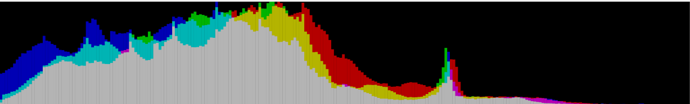
Здесь основной диапазон сконцентрирован слева, заметна большая зона нейтрального тона внизу. Это обычная фотография с небольшим контрастом.
После применения RGB выравнивания получили следующее:
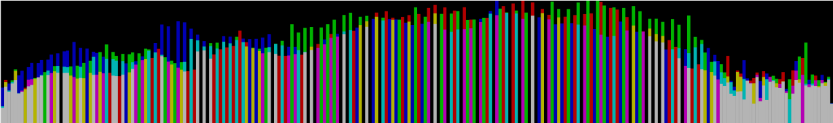
Диапазон растянут на все уровни, нейтральная зона исказилась, так как значения каналов резко поменялись. Поэтому нейтральные тона получили другие оттенки. Следование цветов более хаотично, особенно видно зеленые оттенки практически во всех частях гистограммы. Также в глаза бросается резкая гребенчатая структура с провалами, которые не имеют значений вообще. Это связано с таблицей преобразований и приводит к некоторому шуму в итоговом изображении.
А если применить HSV версию, то увидим:
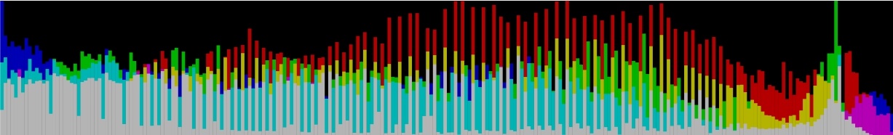
Диапазон растянут на все уровни, заметна зона нейтрального тона, что говорит о том, что цвета изображении не были искажены. Также заметно, что оттенки сохранили свой порядок, так как изменялось только значение value.
3
CLAHE уже представляет из себя более сложный подход. Для начала изображение разбивается на сетку, в программе по умолчанию 8 на 8. Затем для каждого участка строится своя гистограмма. Обязательно происходит обрезка по лимиту, то, что обрезали распределяем по другим полям. После этого по стандартному алгоритму строится таблица преобразований. Однако, чтобы не было резкого различия в преобразования соседних участков, применяется интерполяция – учитываются также преобразования соседних четырех участков.
3.4 Реализация поэлементных операций
Поэлементные операции имеют простую реализацию, в точности соответствующую приведенным в теоретической части формулам. Для каждого пикселя применяется преобразование и получается результат.

4 Выводы
В ходе работы я изучил принципы работы таких алгоритмов обработки цифровых изображений, как линейное контрастирование, инверсия, гамма-коррекция, пороговая обработка. Я познакомился с определением гистограммы изображения, научился ей строить и применять методы эквализации к ней. Изучил разницу в способах эквализации и определил, что эквализация RGB уступает HSV версии. Я разработал приложение, позволяющее пользователю применять данные методы обработки к изображениям на устройстве.

5

